2019





|  |  |  |  |  |  |  |  |  |  |  |  |  |  |
| --- | --- | --- | --- | --- | --- | --- | --- | --- | --- | --- | --- | --- | --- |
| |  |  |  |  |  |  |  |  |  |  |  |  |  | | --- | --- | --- | --- | --- | --- | --- | --- | --- | --- | --- | --- | --- | | |  |  |  | | --- | --- | --- | | **Коммерческое предложение** | | | | ООО "Спецтранс Карго" | |  | | 124460, г. Москва, г. Зеленоград, 2-й Западный проезд, д. 3, стр. 1 | |  | | Тел. +7 (916) 139 09 21 | |  |   Уважаемые господа!  Мы хотели бы поблагодарить Вас за интерес к продукции Kässbohrer. Ссылаясь на Ваш запрос, ниже представлены коммерческие условия и технические характеристики продукта. | | | |
|
|
|

**Описание и условия**

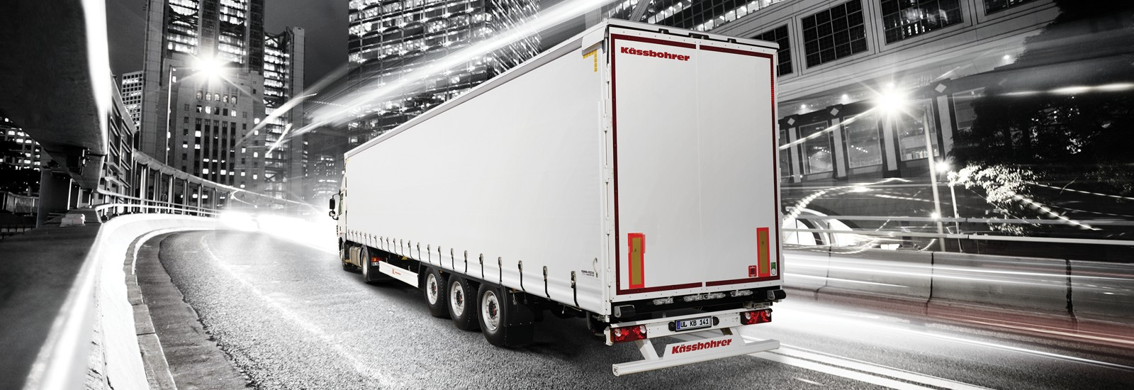

**Описание модели:**

|  |  |  |
| --- | --- | --- |
| **Шторно - бортовой полуприцеп Kassbohrer XS Domestic** спроектирован и разработан с учетом высоких технических требований. Идеальное решение для внутренних перевозок. | | |
|
| Производитель | Kässbohrer |
| Страна | Германия/Турция |
| Тип ТС | Полуприцеп |
| Категория ТС | Шторно-бортовой полуприцеп |

**Условия и цены:**

|  |  |
| --- | --- |
| Цена (за единицу товара) | 33 676€ (включая НДС 20%) |
| Количество (ед.) | Под заказ |
| Год выпуска | 2019 |
| Гарантия | 1 год |

**Коммерческое предложение**

|  |  |
| --- | --- |
| **Технические данные** | |
| **Количество Европалет** | **34** |
| **Нагрузка на ССУ** | **12.000 кг** |
| **Нагрузка на оси** | **27.000 кг** |
| **Полная масса** | **39.000 кг** |
| **Общая длина (Внешняя) [L]** | **13.680 мм** |
| **Внутренняя погрузочная длина [IL]** | **13.610 мм** |
| **Общая ширина (Внешняя) [W]** | **2.550 мм** |
| **Внутренняя погрузочная ширина [IW]** | **2.480 мм** |
| **Колесная база [WB]** | **7.700 мм** |
| **Толщина рамы [DB]** | **125 мм** |
| **Собственная масса** | **6850 kg (±%3)** |
| **Размеры** | |
| **Высота ССУ [H5]** | 1.150 мм |
| **Передняя внутренняя высота [IH]** | 2.690 мм |
| **Задняя внутренняя высота** | 2.690 мм |
| **Передняя общая высота [H]** | 4.000 мм |
| **Задняя общая высота [H]** | 4.000 мм |
| **Шасси** |  |
| **Шасси** | Надежное высокопрочное шасси из высококачественной стали QSTE, состоит из 2-х продольных балок "I" формы и поперечных балок на необходимом расстоянии согласно ISO 1726-2. |
| **KTL** | Электро - катафорезная обработка шасси (KTL) |
| **K-Fix** | Система K-fix 118 отверстий с каждой стороны увеличивающие количество вариантов крепления груза |
| **Ходовая часть** |  |
| **Тормозная система** | Wabco EBS 2S/2M двухконтурная тормозная система с RSS, стояночный тормоз пружинного типа согласно EC Directive 71/320 EEC |
| **Шины** | 6 шт. 385/65 R22.5, стальные диски под дисковые тормоза 430 мм. По ошиновку 22,5. (Марка шин: выбор Kassbohrer) |
| **Крепление запасного колеса** | 2 x крепления запасного колеса за осевым огрегатом |
| **Оси и подвеска** | Трехосная пневматическая система **BPW,** с дисковыми тормозами и нагрузкой 9 т. **(22,5")** |
| **Воздушный цилиндр** | Стальной воздушный цилиндр согласно EN286-2 для пневматической подвески и тормозной системы |
| **Клапан управления подвеской** | Клапан подъема и опускания с левой стороны за осевым агрегатом, для регулировки уровня пола |
| **Подъемная ось** | Без подъемной оси |
| **Опорное устройство** | Jost 24 т. механическая опора 2-х скоростная, согласно ISO 1726 |
| **Электросистема** | 24 Volt Установка с 2-мя семипиновыми розетками согласно ISO 3731 и ISO 1185. и одной 15-и пиновой розетки согласно ISO 12098. (Directive 76/756/EEC). Многофункциональная задняя лампа |

**Коммерческое предложение**

|  |  |
| --- | --- |
| **Безопасность груза** |  |
| **Боковые доски** | Без боковых досок |
| **Боковые отверстия** | 4 отверстия в боковой части полуприцепа |
| **Боковые стойки** | 3 x 2 раздвижные боковые стойки |
| **Боковые борта** | 4 x 2 алюминиевые боковые борта (Высота = 600 мм) |
| **Пол** | Пол толщиной 30 мм. С прорезиненным покрытием (водостойкий), допустимая нагрузка на ось погрузчика 7.200 кг. согласно DIN EN 283 |
| **Задняя панель** | Двухстворчатая дверь из алюминиевого профиля со встроенными замками (по два на каждой створке двери) |
| **Передняя панель** | Цельная стальная панель с покрытием KTL и деревянной защитной пластиной. |
| **Крыша** | Edscha сдвижная крыша (сдвигается вперед) |
| **Другое** |  |
| **Штора** | Сдвижная боковая штора из материала плотностью 900 gr/m2 (Огнестойкая штора согласно ISO 3795-1989) Сдвижная крыша из материала плотностью 680 gr/m2 (Огнестойкая штора согласно ISO 3795-1989)  Цвет тента – серый. |
| **Натяжной храповый механизм** | Натяжной храповый механизм шторы в задней чести |
| **Боковая защита** | Боковая противоподкатная защита из алюминия, может быть поднята вверх согласно 89/297/EEC |
| **Задний буфер** | Стальной задний буфер |
| **Грязезащитные щитки** | Полный щиток+ брызговик |
| **Ящики** | 1 x Пластиковый Ящик ( 600 x 400 x 500 мм) |
| **Задний бампер** | Задний противоподкатный бампер согласно Directive 70/221/EEC |
| **Колесные башмаки** | 2 пластиковых противооткатных башмака с креплениями |
| **Отражающие полосы и отражатели** | Отражающая полоса по всей длине полуприцепа и в задней части полуприцепа и 2 отражателя согласно ECE R70 |
| **Лестница** | Задняя выдвижная лестница |
| **Манометр** | Отсутствует |
| **Аксессуары** | 1 x Ящик для огнетушителя (Без огнетушителя) |

***Внимание: В спецификации указаны стандартные параметры.***

***При изменении параметров стоимость и срок производства увеличиваются.***